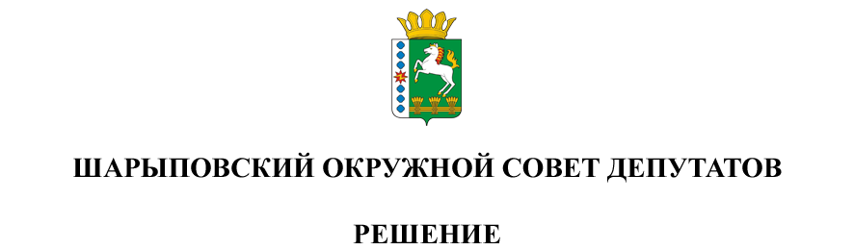

05.06.2025 г. Шарыпово № 49-370р

О внесении изменений в Решение Шарыповского окружного Совета депутатов от 24.12.2020г. № 8/54р «Об утверждении Положения об оплате труда депутатов, выборных должностных лиц, осуществляющих свои полномочия на постоянной основе, лиц, замещающих иные муниципальные должности, и муниципальных служащих»

В соответствии со статьей 151 Трудового кодекса Российской Федерации, подпунктом 10 пункта 2 статьи 7 Закона Красноярского края от 24.04.2008г.№ 5-1565 «Об особенностях правового регулирования муниципальной службы в Красноярском крае», Постановлением Совета администрации Красноярского края от 29.12.2007 № 512-п «О нормативах формирования расходов на оплату труда депутатов, выборных должностных лиц местного самоуправления, осуществляющих свои полномочия на постоянной основе, лиц, замещающих иные муниципальные должности, и муниципальных служащих», руководствуясь статьями 23, 37 Устава Шарыповского муниципального округа, Шарыповский окружной Совет депутатов

РЕШИЛ:

1. Внести в Положение об оплате труда депутатов, выборных должностных лиц, осуществляющих свои полномочия на постоянной основе, лиц, замещающих иные муниципальные должности, и муниципальных служащих», утвержденное Решением Шарыповского окружного Совета депутатов от 24.12.2020г.№ 8/54р (далее – Положение) следующие изменения:

1.1. Пункт 3.2 Положения дополнить подпунктом «к» следующего содержания:

«к) иные выплаты в соответствии с федеральными законами.».

1.2. Раздел 3 Положения дополнить пунктом 3.13 следующего содержания:

«3.13. Иные выплаты муниципальным служащим в соответствии федеральными законами осуществляются правовым актом представителя нанимателя (работодателя), за исключением случая, предусмотренного абзацем вторым настоящего пункта, и определяются в размере, порядке и на условиях, установленных федеральным законодательством.

При досрочном прекращении полномочий главы муниципального образования либо применении к нему по решению суда мер процессуального принуждения в виде заключения под стражу или временного отстранения от должности, в отсутствие правового акта представителя нанимателя (работодателя) и соглашения, указанного в [статье 151](https://login.consultant.ru/link/?req=doc&base=LAW&n=469771&dst=709) Трудового кодекса Российской Федерации, определяющих размер доплаты муниципальному служащему в связи с временным исполнением им полномочий главы муниципального образования, такая доплата устанавливается решением Шарыповского окружного Совета депутатов в размере, определяемом в соответствии с трудовым законодательством.

Выплаты, предусмотренные настоящим пунктом, определяются в пределах средств и с учетом нормативов формирования расходов на оплату труда муниципальных служащих, установленных [Постановлением](https://login.consultant.ru/link/?req=doc&base=RLAW123&n=324070) 512-п.».

2. Контроль за исполнением Решения возложить на постоянную комиссию по бюджету и финансовым вопросам (Кузнецов С.В.).

3. Настоящее Решение вступает в силу cо дня, следующего за днем его официального опубликования, и подлежит размещению на официальном сайте Шарыповского муниципального округа в сети Интернет.

|  |  |
| --- | --- |
| Председатель  _______________Т.В. Варжинская | Исполняющий полномочия  главы округа  ________________А.В. Бах |